Kuopion Kansalaisopisto 15.3.2023
Kotitalous / Laura Kinnunen Erilaisten oppijoiden kokkikurssi

Menu

Tomaattinen Jauhelihakeitto
***
Porkkanasämpylät, leikkele ja kurkku
***
Mango-banaani rahka
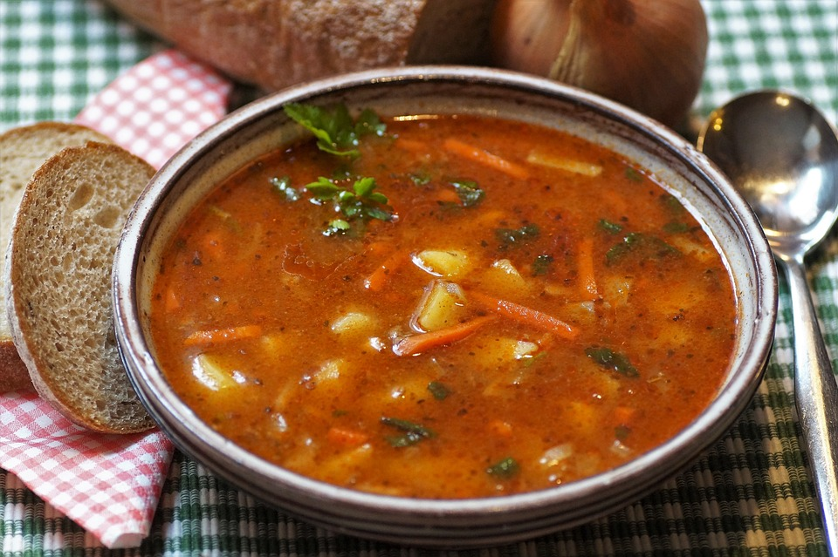

Tomaattinen jauhelihakeitto

400g jauheliha sika-nauta tai nauta
2 pss ( 1kg ) suikalekasvis pakaste ( sisältää perunaa )
1 purkki tomaattipyre
1 purkki yrtti tomaattisose
2 kpl lihaliemi tai ( lihafondi 2rkl )
2 tl kuivattu persilja
2 tl kuivattu meirami
1 tl valkosipulijauhe
1 tl ruskea sokeri
1 tl suola
5-8dl vesi

- paista jauheliha kattilassa
- mausta valkosipulijauheella, suolalla ja mustapippurilla
- lisää suikalekasvis-peruna sekoitukset ja tomaattisoseet sekä loput mausteet
- lisää vettä niin että raaka-aineet peittyy
- keitä hiljalleen n. 20 minuuttia
- tarkasta maku ja tarjoile

Porkkana sämpylät

5 dl | maitoa
50 g | hiivaa
1 1/2 tl | suolaa
1/2 dl | öljyä
1/2 dl | siirappia
3 dl | porkkanaraastetta
n. 11–13 dl | hiivaleipäjauho  SEESAMINSIEMENIÄ
- Liuota hiiva kädenlämpöiseen maitoon. Lisää suola, öljy, siirappi ja porkkanaraaste. Sekoita vähitellen joukkoon hiivaleipävehnäjauhot. Alusta taikina tasaiseksi.

- Kohota taikina liinan alla 15 minuuttia.

- Leivo taikinasta noin 25 sämpylää.

- Kohota porkkanasämpylät 15minuuttia JA VOITELE MAIDOLLA, RIPOTTELE SIEMENIÄ PÄÄLLE

- Paista 225 asteessa, uunin keskitasolla noin 10-15 minuuttia.



TARJOILLAAN SÄMPYLÄT
LEIKKELEEN, TOMAATIN JA KURKUN KERA

Mango-banaani rahka

4 dl vispikerma
3 prk vaniljarahka
2 rkl sokeri
4 kpl banaani
2 prk mangosose

- vaahdota kerma ja sokeri
- lisää rahka kermavaahdon sekaan
- pilko banaanit ja lisää rahkan sekaan
- lisää annosmaljoihin rahka
- lusikoi mangosose päälle ja sekoita kevyesti veitsen kärjellä seepra raidaksi
- tarjoile



